Paula Hawkins je zpět v plné síle a přináší mrazivý thriller Modrá hodina,
z osamělého přílivového ostrova

9.10.2025, Praha
Autorka světového fenoménu Dívka ve vlaku představuje nový psychologický thriller, který nebudete moct odložit. Paula Hawkins, jejíž prvotina se stala bestsellerem číslo jedna a dočkala se hvězdně obsazeného filmového zpracování, přichází s napětím prodchnutým románem Modrá hodina. Stejně jako Dívka ve vlaku i tato novinka slibuje inteligentní zápletku, psychologickou hloubku a atmosféru, která se čtenáři dostane pod kůži.

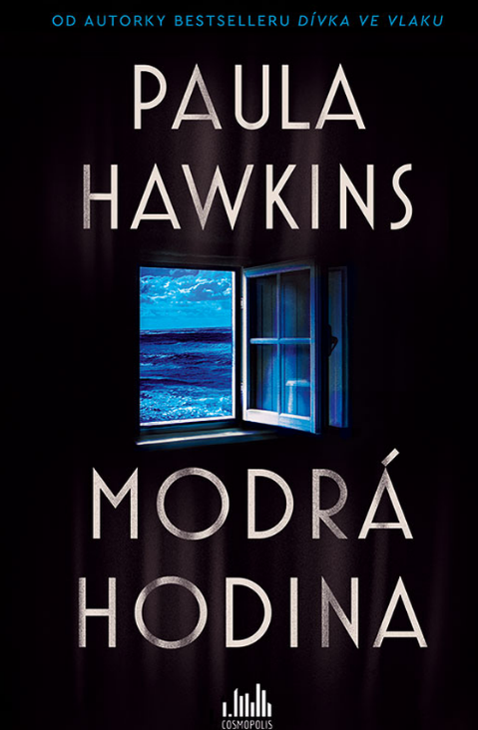
Skotský přílivový ostrov Eris, spojený s pevninou pouze dvanáct hodin denně, býval domovem umělkyně Vanessy Chapmanové, která zde tvořila výjimečné obrazy a keramiku – stal se pro ni inspirací i útočištěm. A právě sem ji před dvaceti lety přijel navštívit notoricky nevěrný manžel, který vzápětí zmizel beze stopy. Během výstavy Vanessiných děl v londýnské galerii odhalí náhodný návštěvník něco neuvěřitelného: součástí jedné skulptury je lidská kost. Tento šokující objev důvěrně propojí tři lidi a rozkryje složité předivo tajností a lží. Vyjdou najevo opravdu všechna tajemství ostrova Eris?

O

datum vydání: 1.10. 2025
počet stran: 320
vazba: pevná vazba s přebalem
cena: 499 Kč


O autorce:
Než Paula Hawkins napsala svůj první román, pracovala patnáct let jako novinářka. Narodila se a vyrůstala v Zimbabwe, roku 1989 se přestěhovala do Londýna. Její románová prvotina Dívka ve vlaku se stala celosvětovým fenoménem: byla přeložena do více než padesáti jazyků, stala se bestsellerem číslo 1 a hvězdně obsazený film, který byl podle ní natočen, kasovním trhákem.
Své místo na žebříčku bestselerů si vydobyly i další dvě knihy Pauly Hawkins Do vody a Pomalu hořící oheň, který byl v roce 2021 v rámci Britských knižních cen nominován na thriller roku.
Pro více informací navštivte https://paulahawkinsbooks.com/ nebo účet PaulaHWrites na síti X
Autorčiny fotografie ke stažení ZDE

Recenze:
„Silná směsice podvodů, manipulace a lží, ze kterých se vám zamotá hlava. Modrá hodina je napínavý thriller s pomalu budovaným napětím nenápadně vzbuzující skutečný strach…“
— Boston Globe
„Nenechte si ujít Hawkins v nejlepší kondici: splétající mistrné zápletky… a vytvářející tajemnou atmosféru, která se nad knihou vznáší jako hustá skotská mlha.“
— Oprah Daily
„Důmyslně vystavěné... neustále překvapivé... temné a působivé.“
— Wall Street Journal
„Paula Hawkins to udělala znovu... Tahle napínavá a mrazivá četba je přesně to právě pro sychravé podzimní večery.“
— Real Simple
„Sevřený příběh … který vrcholí v šokujícím závěru. Dnes je jen málo autorů, kteří mučivě dávkují tajemství stránku po stránce jako Hawkins.“
— Associated Press
„Dosud nejlepší Paula Hawkins.“
— Lee Child, autor bestselleru Jatka
„Modrá hodina je tajemný, stylový hlavolam v podobě thrilleru s neuvěřitelně důmyslnou premisou. Miluju záhady zamčeného pokoje – nebo v tomto případě spíše záhadu zamčeného ostrova – a Paula Hawkins ji tu ztvárnila opravdu výjimečné.“
— Liz Moore, autorka románu Kdo se ztratí v lese
„Atmosférický román plný nečekaných zvratů… Modrá hodina představuje tajuplný labyrint plný překvapení, která přináší do poslední strany.“
— Danya Kukafka, autorka knihy Poznámky k popravě
„Páni! Paula Hawkins vytvořila další ohromující, působivý příběh plný napětí a psychologického vhledu. Modrou hodinu jsem přečetla za jeden den, úplně mě uchvátila, přitom ale nešlo jen o to, že bych si hrůzou kousala nehty. Je to mistrné zkoumání povahy posedlosti a fascinující zobrazení uměleckého tvůrčího procesu a odkazu. Moc se mi to líbilo.“
— Angie Kim, autorka knihy Smrtící zázrak
„Skvělá a silná četba.“
— Independent (London)
„Zamiloval jsem si tenhle thriller zasazený do uměleckého prostředí… Hawkins umně spřádá příběh o společenských třídách a výsadách a udržuje napětí až do samého konce.“
— Daily Mail (London)
„Mistrovský kousek! Úchvatný a mrazivý.“
— Shari Lapena, autorka bestselleru Manželé odvedle
„Připomínka Dapne du Maurier: umění, ostrovy, zmizelí manželé… Podmanivá kniha, kterou je těžké odložit.“
— Mick Herron, autor knihy Slow Horses
„Hawkins drží laťku vysoko, prostředí děje je divoké a zlověstné a samotný děj se pohybuje rychle...“
— Kirkus Reviews (starred review)
„Autorka Dívky ve vlaku tady kombinuje tajemný příběh o vraždě se zkoumáním umělcova komplikovaného vnitřního života.“
— Sunday Times (London)
„Toto je skvělý rafinovaný thriller, elegantně vyvážený příběh sexuální žárlivosti a umělecké vášně.“
— Mail on Sunday
„Bouřlivý Atlantský oceán inspiruje komplikovanou umělkyni a pohltí několik hříchů v novém skvělém románu Pauly Hawkins, která je známá především díky bestselleru Dívka ve vlaku. O tři knihy později ještě povýšila hru s Modrou hodinou, znepokojivým psychologickým thrillerem zkoumajícím poslední roky výstřední umělkyně a nepořádku, který po sobě zanechala.“
- Airmail

K dispozici na vyžádání:
- kniha k recenzi
- kniha do soutěže
- hi-res obálka

Kontaktní údaje:

Tereza Schillerová, PR a propagace
Nakladatelský dům GRADA
U Průhonu 22, 170 00 Praha 7
tereza.schillerova@grada.cz, +420 725 648 335
www.grada.cz

O společnosti GRADA Publishing:
Nakladatelský dům GRADA Publishing, a.s. si od roku 1991 drží pozici největšího tuzemského nakladatele odborné literatury. Ročně vydává téměř 400 novinek ve 150 edicích z více než 40 oborů. Od roku 2015 nakladatelský dům rychle expanduje i mimo oblast kvalitní odborné literatury. Tradiční značka GRADA zůstává vyhrazena odborným knihám ze všech odvětví a oblastí lidské činnosti. A ani pět novějších značek nakladatelství na knižním trhu jistě nepřehlédnete. První, u čtenářů úspěšnou značkou je COSMOPOLIS, přinášející zahraniční i českou beletrii všech žánrů. Další již zavedenou značkou je BAMBOOK, značka dětské literatury předkládající malým čtenářům díla českých i zahraničních autorů a ilustrátorů. Značkou věnující se poznání, tématům z oblasti zdravého životního stylu, body-mind, spiritualitě či ekologii, je ALFERIA. Akvizicí získaná značka METAFORA rozšiřuje nabídku nakladatelského domu o další kvalitní beletrii i zájmovou a populárně naučnou literaturu. Prozatím poslední, rychle rostoucí značkou Nakladatelského domu GRADA je BOOKPORT, unikátní projekt online knihovny, který již dnes disponuje třetinou všech e-knih v ČR.

